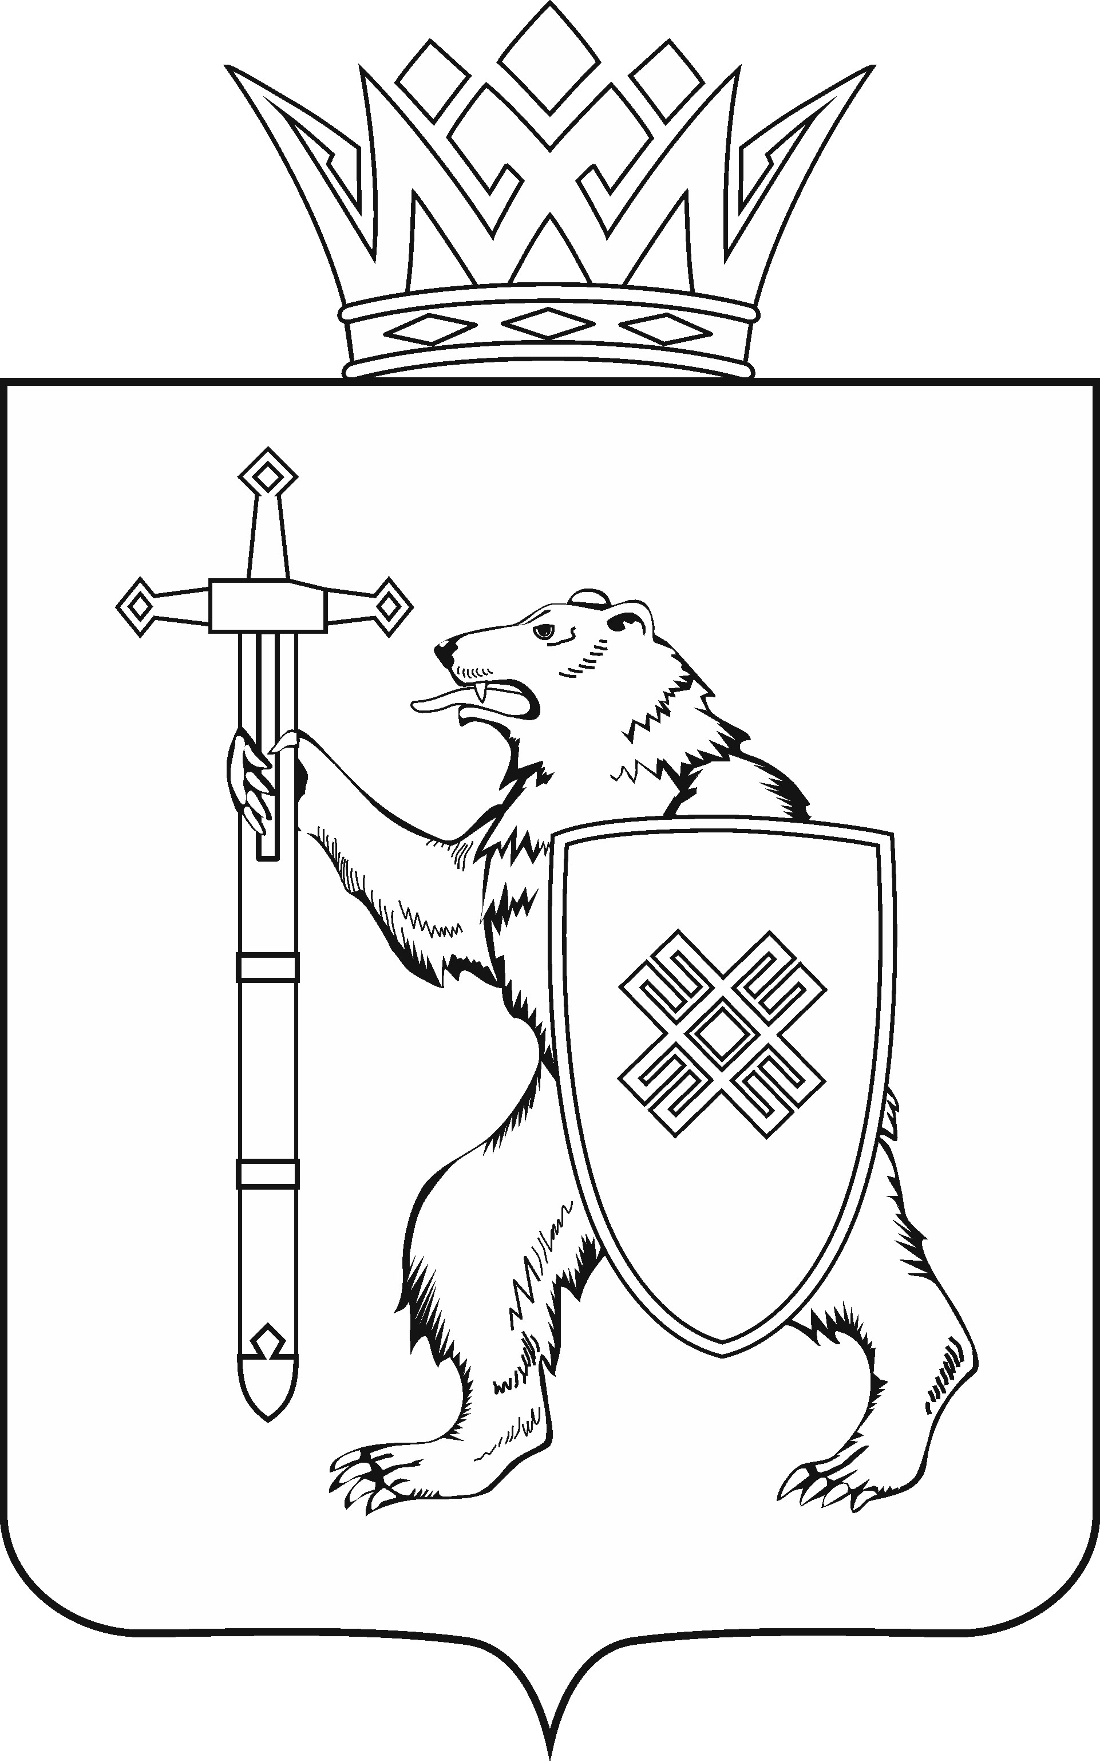
МАРИЙ ЭЛ РЕСПУБЛИКЫН КУГЫЖАНЫШ ПОГЫНЖО  ЗАКОНОДАТЕЛЬСТВЕ  КОМИТЕТ  Ленин проспект, 29-ше,  Йошкар-Ола, 424001 |  | ГОСУДАРСТВЕННОЕ СОБРАНИЕ РЕСПУБЛИКИ МАРИЙ ЭЛ  КОМИТЕТ  ПО ЗАКОНОДАТЕЛЬСТВУ  Ленинский проспект, 29,  г. Йошкар-Ола, 424001
Тел. (8362) 64-14-17, 64-13-99, факс (8362) 64-14-11, E-mail: info@gsmari.ru

ПРОТОКОЛ № 48

ЗАСЕДАНИЯ КОМИТЕТА

14 апреля 2021 года  14.00 | Зал заседаний  Государственного Собрания Республики Марий Эл

ПОВЕСТКА ДНЯ:

- О проекте постановления Государственного Собрания Республики Марий Эл «О назначении мирового судьи судебного участка № 10 Йошкар-Олинского судебного района Республики Марий Эл».
Комитет решил:
1. Поддержать кандидатуру Подоплеловой Светланы Викторовны для назначения на десятилетний срок полномочий мировым судьей судебного участка № 10 Йошкар-Олинского судебного района Республики Марий Эл.
2. Направить проект постановления Государственного Собрания Республики Марий Эл «О назначении мирового судьи судебного участка № 10 Йошкар-Олинского судебного района Республики Марий Эл» на рассмотрение комитетов Государственного Собрания Республики Марий Эл.

- О согласовании кандидатуры Федоровой Ольги Викторовны для назначения на должность Заместителя Председателя Правительства Республики Марий Эл.
Комитет решил:
1. Согласиться с назначением Федоровой Ольги Викторовны
на должность Заместителя Председателя Правительства Республики Марий Эл.
2. Поддержать проект постановления Государственного Собрания Республики Марий Эл «О согласовании кандидатуры Федоровой Ольги Викторовны для назначения на должность Заместителя Председателя Правительства Республики Марий Эл».
3. Направить представление Главы Республики Марий Эл о согласовании кандидатуры Федоровой Ольги Викторовны для назначения на должность Заместителя Председателя Правительства Республики Марий Эл и настоящее решение на рассмотрение комитетов Государственного Собрания Республики Марий Эл.
- О согласовании кандидатуры Кондратенко Андрея Владимировича для назначения на должность министра сельского хозяйства и продовольствия Республики Марий Эл.
Комитет решил:
1. Согласиться с назначением Кондратенко Андрея Владимировича на должность министра сельского хозяйства и продовольствия Республики Марий Эл.
2. Поддержать проект постановления Государственного Собрания Республики Марий Эл «О согласовании кандидатуры Кондратенко Андрея Владимировича для назначения на должность министра сельского хозяйства
и продовольствия Республики Марий Эл».
3. Направить представление Главы Республики Марий Эл о согласовании кандидатуры Кондратенко Андрея Владимировича для назначения на должность министра сельского хозяйства и продовольствия Республики Марий Эл на рассмотрение комитетов Государственного Собрания Республики Марий Эл.

- О проекте закона Республики Марий Эл «Об упразднении Конституционного суда Республики Марий Эл и о признании утратившими силу некоторых законодательных актов Республики Марий Эл».
Комитет решил:
1. Поддержать проект закона Республики Марий Эл «Об упразднении Конституционного суда Республики Марий Эл и о признании утратившими силу некоторых законодательных актов Республики Марий Эл».
2. Направить проект закона Республики Марий Эл «Об упразднении Конституционного суда Республики Марий Эл и о признании утратившими силу некоторых законодательных актов Республики Марий Эл» на рассмотрение комитетов Государственного Собрания Республики Марий Эл.

- О предложении Главы Республики Марий Эл к проекту закона Республики Марий Эл «О поправках к Конституции Республики Марий Эл», принятому в первом чтении.
Комитет решил:
1. Поддержать предложение Главы Республики Марий Эл с учетом заключения правового управления Аппарата Государственного Собрания Республики Марий Эл.
2. Направить предложение Главы Республики Марий Эл на рассмотрение комитетов Государственного Собрания Республики Марий Эл.

- О проекте закона Республики Марий Эл «О регулировании некоторых вопросов, связанных с реализацией отдельных правоотношений в области цифровых финансовых активов и цифровой валюты».

Комитет решил:
1. Поддержать проект закона Республики Марий Эл «О регулировании некоторых вопросов, связанных с реализацией отдельных правоотношений в области цифровых финансовых активов и цифровой валюты».
2. Направить проект закона Республики Марий Эл «О регулировании некоторых вопросов, связанных с реализацией отдельных правоотношений в области цифровых финансовых активов и цифровой валюты» на рассмотрение комитетов Государственного Собрания Республики Марий Эл.

- О проекте закона Республики Марий Эл «О внесении изменений в Закон Республики Марий Эл «О физической культуре и спорте в Республике Марий Эл».
Комитет решил:
Проект закона Республики Марий Эл «О внесении изменений в Закон Республики Марий Эл «О физической культуре и спорте в Республике Марий Эл» поддержать и внести на рассмотрение семнадцатой сессии Государственного Собрания Республики Марий Эл.

- О проекте закона Республики Марий Эл «О внесении изменений в Закон Республики Марий Эл «О государственной поддержке молодежных и детских общественных объединений в Республике Марий Эл».
Комитет решил:
Проект закона Республики Марий Эл «О внесении изменений в Закон Республики Марий Эл «О государственной поддержке молодежных и детских общественных объединений в Республике Марий Эл» поддержать и внести на рассмотрение семнадцатой сессии Государственного Собрания Республики Марий Эл.

- О проекте закона Республики Марий Эл «О внесении изменений в Закон Республики Марий Эл «О социальной поддержке и социальном обслуживании отдельных категорий граждан в Республике Марий Эл».
Комитет решил:
Проект закона Республики Марий Эл «О внесении изменений в Закон Республики Марий Эл «О социальной поддержке и социальном обслуживании отдельных категорий граждан в Республике Марий Эл» поддержать и внести на рассмотрение семнадцатой сессии Государственного Собрания Республики Марий Эл.

- О проекте закона Республики Марий Эл «О признании утратившими силу некоторых законодательных актов Республики Марий Эл».
Комитет решил:
Проект закона Республики Марий Эл «О признании утратившими силу некоторых законодательных актов Республики Марий Эл» поддержать и внести на рассмотрение семнадцатой сессии Государственного Собрания Республики Марий Эл.
- О проекте закона Республики Марий Эл «О внесении изменения в статью 27 Закона Республики Марий Эл «О регулировании отдельных отношений, связанных с осуществлением местного самоуправления в Республике Марий Эл».
Комитет решил:
Проект закона Республики Марий Эл «О внесении изменения в статью 27 Закона Республики Марий Эл «О регулировании отдельных отношений, связанных с осуществлением местного самоуправления в Республике
Марий Эл» поддержать и внести на рассмотрение семнадцатой сессии Государственного Собрания Республики Марий Эл.

- О проекте закона Республики Марий Эл «О внесении изменений в некоторые законодательные акты Республики Марий Эл».
Комитет решил:
Проект закона Республики Марий Эл «О внесении изменений в некоторые законодательные акты Республики Марий Эл» поддержать и внести на рассмотрение семнадцатой сессии Государственного Собрания Республики Марий Эл.

- О проекте закона Республики Марий Эл «О внесении изменений в Закон Республики Марий Эл «О регулировании отдельных отношений в области пожарной безопасности в Республике Марий Эл».
Комитет решил:
Проект закона Республики Марий Эл «О внесении изменений в Закон Республики Марий Эл «О регулировании отдельных отношений в области пожарной безопасности в Республике Марий Эл» поддержать и внести на рассмотрение семнадцатой сессии Государственного Собрания Республики Марий Эл.

- О проекте закона Республики Марий Эл «О внесении изменения в статью 13.2 Закона Республики Марий Эл «О сохранении объектов культурного наследия (памятников истории и культуры) народов Российской Федерации в Республике Марий Эл».
Комитет решил:
Проект закона Республики Марий Эл «О внесении изменения в статью 13.2 Закона Республики Марий Эл «О сохранении объектов культурного наследия (памятников истории и культуры) народов Российской Федерации в Республике Марий Эл» поддержать и внести на рассмотрение семнадцатой сессии Государственного Собрания Республики Марий Эл.

- О проекте постановления Государственного Собрания Республики Марий Эл «О Докладе о деятельности Уполномоченного
по правам человека в Республике Марий Эл за 2020 год».
Комитет решил:
Доклад о деятельности Уполномоченного по правам человека в Республике Марий Эл за 2020 год принять к сведению.
- О проекте постановления Государственного Собрания Республики Марий Эл «О внесении изменения в Постановление Государственного Собрания Республики Марий Эл «О Президиуме Государственного Собрания Республики Марий Эл седьмого созыва».
Комитет решил:
1. Поддержать проект постановления Государственного Собрания Республики Марий Эл «О внесении изменения в Постановление Государственного Собрания Республики Марий Эл «О Президиуме Государственного Собрания Республики Марий Эл седьмого созыва».
2. Направить проект постановления Государственного Собрания Республики Марий Эл «О внесении изменения в Постановление Государственного Собрания Республики Марий Эл «О Президиуме Государственного Собрания Республики Марий Эл седьмого созыва» на рассмотрение комитетов Государственного Собрания Республики Марий Эл.

- О законодательной инициативе Государственного Собрания Республики Марий Эл по внесению в Государственную Думу Федерального Собрания Российской Федерации проекта федерального закона «О внесении изменений в статью 4 Федерального закона
«Об основных гарантиях избирательных прав и права на участие
в референдуме граждан Российской Федерации».
Комитет решил:
- Проект федерального закона «О внесении изменений в статью 4 Федерального закона «Об основных гарантиях избирательных прав и права на участие в референдуме граждан Российской Федерации» требует дополнительного обоснования необходимости и правомерности его принятия.
- Направить настоящее решение с проектом федерального закона «О внесении изменений в статью 4 Федерального закона «Об основных гарантиях избирательных прав и права на участие в референдуме граждан Российской Федерации» и проектом постановления Государственного Собрания Республики Марий Эл «О законодательной инициативе Государственного Собрания Республики Марий Эл по внесению в Государственную Думу Федерального Собрания Российской Федерации проекта федерального закона «О внесении изменения в Федеральный закон «Об основных гарантиях избирательных прав и права на участие в референдуме граждан Российской Федерации» депутатам Государственного Собрания Республики Марий Эл Глущенко Н.В., Заболотских А.В. и Шайдуллину С.С.

- О предложениях к повестке дня семнадцатой сессии Государственного Собрания Республики Марий Эл.
Комитет решил:
Согласиться с предложенной повесткой дня семнадцатой сессии Государственного Собрания Республики Марий Эл.

- О секретариате семнадцатой сессии Государственного Собрания Республики Марий Эл.
Комитет решил:
Согласиться с предложенными кандидатурами в состав секретариата семнадцатой сессии Государственного Собрания Республики Марий Эл.

- О порядке работы семнадцатой сессии Государственного Собрания Республики Марий Эл.
Комитет решил:
Информацию о порядке работы семнадцатой сессии Государственного Собрания Республики Марий Эл принять к сведению.

- О работе депутатов Государственного Собрания Республики Марий Эл седьмого созыва с избирателями за I квартал 2021 года.
Комитет решил:
Принять к сведению информацию о работе депутатов Государственного Собрания Республики Марий Эл седьмого созыва с избирателями за I квартал 2021 года.

Проекты федеральных законов:

- О проекте федерального закона № 1022662-7 «О внесении изменений в Федеральный закон «Об основных гарантиях избирательных прав и права на участие в референдуме граждан Российской Федерации» - внесен депутатами Государственной Думы С.М.Мироновым, В.К.Гартунгом, О.А.Ниловым и другими.

- О проекте федерального закона № 1022658-7 «О признании утратившим силу Федерального закона от 31 июля 2020 года № 267-ФЗ «О внесении изменений в отдельные законодательные акты Российской Федерации» (об отмене голосования в течение нескольких дней подряд и использования отдельных дополнительных возможностей для избирателей) - внесен депутатами Государственной Думы С.М.Мироновым, В.К.Гартунгом, О.А.Ниловым и другими.

Законодательные инициативы законодательных (представительных) органов государственной власти субъектов Российской Федерации:

- О законодательной инициативе Законодательного собрания Ленинградской области по внесению в Государственную Думу Федерального Собрания Российской Федерации проекта федерального закона «О внесении изменений в Кодекс Российской Федерации об административных правонарушениях».

Обращения законодательных (представительных) органов государственной власти субъектов Российской Федерации:

- Об обращении Законодательного собрания Ленинградской области к Министру обороны Российской Федерации С.К.Шойгу о необходимости изменения системы оплаты труда лиц гражданского персонала (работников) Вооруженных Сил Российской Федерации.

По вопросам 22 – 25 о проектах федеральных законов, законодательных инициативах и обращениях законодательных (представительных) органов государственной власти субъекта Российской Федерации, поступивших на рассмотрение Комитета, Комитет решил:
Информацию, представленную по данным вопросам, принять к сведению.

